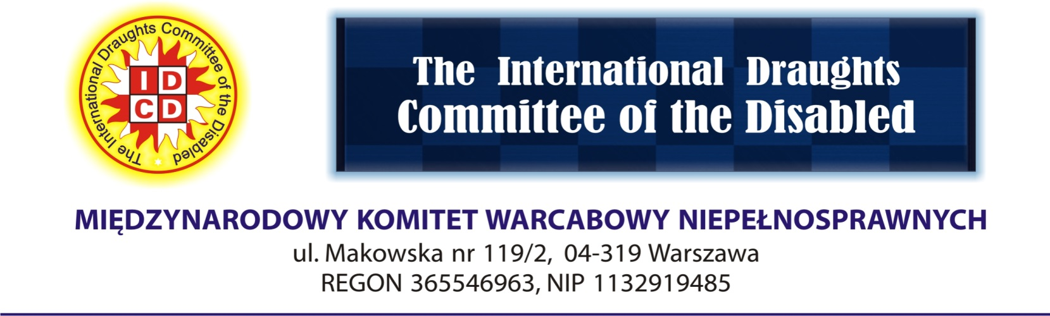
ФОРМА 4
2-й чемпионат Мира по шашкам-100 среди инвалидов (Муж. – Жен. – Юниоры U23)
1-й чемпионат Мира по шашкам-100 среди инвалидов (быстрые шашки)
Кранево (Болгария), 24 августа – 3 сентября 2017 г.

РЕГИСТРАЦИЯ ГОСТИНИЦЫ

Страна
Нозология
Организация
ФИО контакта
Электронная почта
Адрес
Телефон

Дата прибытия: ___ августа 2017 г. Дата отъезда: ___ сентября 2017 г.
Гостиница | Тип бронируемой комнаты  (вкл. завтрак, обед, ужин, напитки) | Забронировать комнат,  всего | Ночей,  всего | Евро,  всего
Hotel  Kristel Park *** | 1-местная комната для 1 человека.  27 евро (1 чел. = 27 евро) |  |  | евро
 | 2-местная комната для 2 человек.  42 евро (1 чел. = 21 евро) |  |  | евро
 | 3-местная комната для 3 человек.  54 евро (1 чел. = 18 евро) |  |  | евро
Всего к оплате |  |  |  |  | евро

Дата: _____________ Президент/Секретарь (подпись): ____________________
Срок заполнения Формы 4: 1 августа 2017 г.

I.D.C.D. President – Leszek Pętlicki, e-mail: leszekpetlicki@wp.pl

I.D.C.D. Vice-President – Ivan Ilnicki, e-mail: shashki-lviv@yandex.ru

Accommodation and Visa support – Mitko Dimitrov, e-mail: kristelpark_r@abv.bg

